# 第十二章 智能对话机器人

## 概述

智能对话机器人通常也称为聊天机器人是一种能够以音频和文本的方式来自动组织和人类进行对话的一种计算机人工智能程序或软件。该程序的目标是能够模拟人类对话的方式来进行与人的沟通，其通常是图灵测试的一项重要内容。智能对话机器人应用非常广泛，它通常应用于客户服务，儿童教育，娱乐聊天，智能家居等各个应用方面。目前老牌互联网公司还有众多的创业型公司都热衷于此项技术的投入和研发。在国外，苹果推出的Siri,Google 推出的GoogleNow 和微软推出的小冰都是此类机器人的代表。在国内科大讯飞也适时推出了智能语音音响，百度开发的度秘等均服务于人们生活的各个方面。

## 智能对话机器人分类

### 交互特点

智能对话机器人根据对话的交互方式可以分为单轮型对话机器人和多轮型对话机器人。单轮型对话机器人指的是聊天机器人通过一问一答的模式来完成用户的提问或索取用户的信息的方式。其通常应用到某些技术问答过程中。多轮型对话机器人指的是智能机器人通过多次于用户的交互来达到获取信息或提供知识的母的。其通常比较贴合于普通人类日常生活聊天。

### 功能特点

智能对话机器人按照功能特点分为闲聊型智能对话机器人，问答型智能对话机器人，任务型智能对话机器人和混合型智能对话机器人。

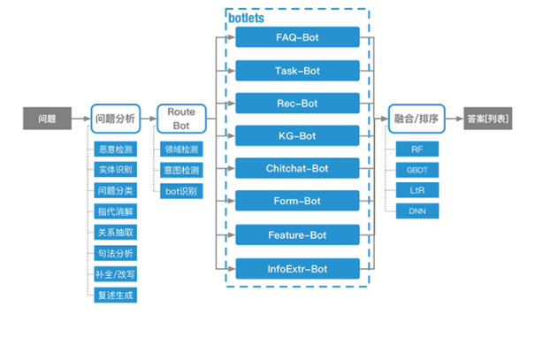

**图1：混合型智能机器人**

### 技术特点

### 模板式聊天机器人基于人工模板的技术通过人工设定对话场景，并对每个场景写一些针对性的对话的机器人，模板描述了用户可能的问题以及对应的答案模板。这个技术路线的好处是精准，缺点是需要大量人工工作，而且可扩展性差，需要一个场景一个场景去扩展。应该说目前市场上各种类似于Siri的对话机器人中都大量使用了人工模板的技术，主要是其精准性是其他方法还无法比拟的。

### 检索式聊天机器人指的事先存在一个对话库，聊天系统接收到用户输入句子后，通过在对话库中以搜索匹配的方式进行应答内容提取，很明显这种方式对对话库要求很高，需要对话库足够大，能够尽量多地匹配用户问句，否则会经常出现找不到合适回答内容的情形，因为在真实场景下用户说什么都是可能的，但是它的好处是回答质量高，因为对话库中的内容都是真实的对话数据，表达比较自然。

### 生成式聊天机器人则采取不同的技术思路，在接收到用户输入句子后，采用一定技术手段自动生成一句话作为应答，这个路线的机器人的好处是可能覆盖任意话题的用户问句，但是缺点是生成应答句子质量很可能会存在问题，比如可能存在语句不通顺存在句法错误等看上去比较低级的错误。

## 1.2 技术框架

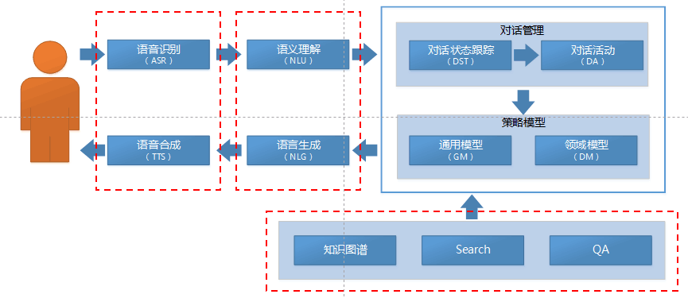

1. 图2：智能对话机器人技术框架

图一所示为整个智能对话机器人技术的完整框架。首先通过语音识别技术将采集的用户声音进行转换成文字信息。在得到了文字信息之后，智能对话机器人需要对原始文字信息进行文字理解，这部分就需要做到语义理解。目前常用的语义理解技术就是通过使用一些常规的自然语言处理的一些技术包括中文分词，命名实体识别，句法分析，语义角色标注等。在完成了语义理解之后，其上层有一个对话管理和策略模型层。对话管理层通过对对话的状态进行跟踪并依据一定的对话逻辑来对对话活动进行干预和控制。而策略模型根据对话内容不同分为通用模型和领域模型。策略模型通常可以通过三种方式来得到，例如知识图谱，搜索和QA的方式。通过组织了对话之后，需要对语言进行生成，该部分会应用一些语法规则和来辅助语言生成来保证生成的语言是符合语法规则定义的。并将符合语法生成的文字通过语音合成模块生成声音来与用户进行交互。

### 1.2.2智能对话机器人的工作机制

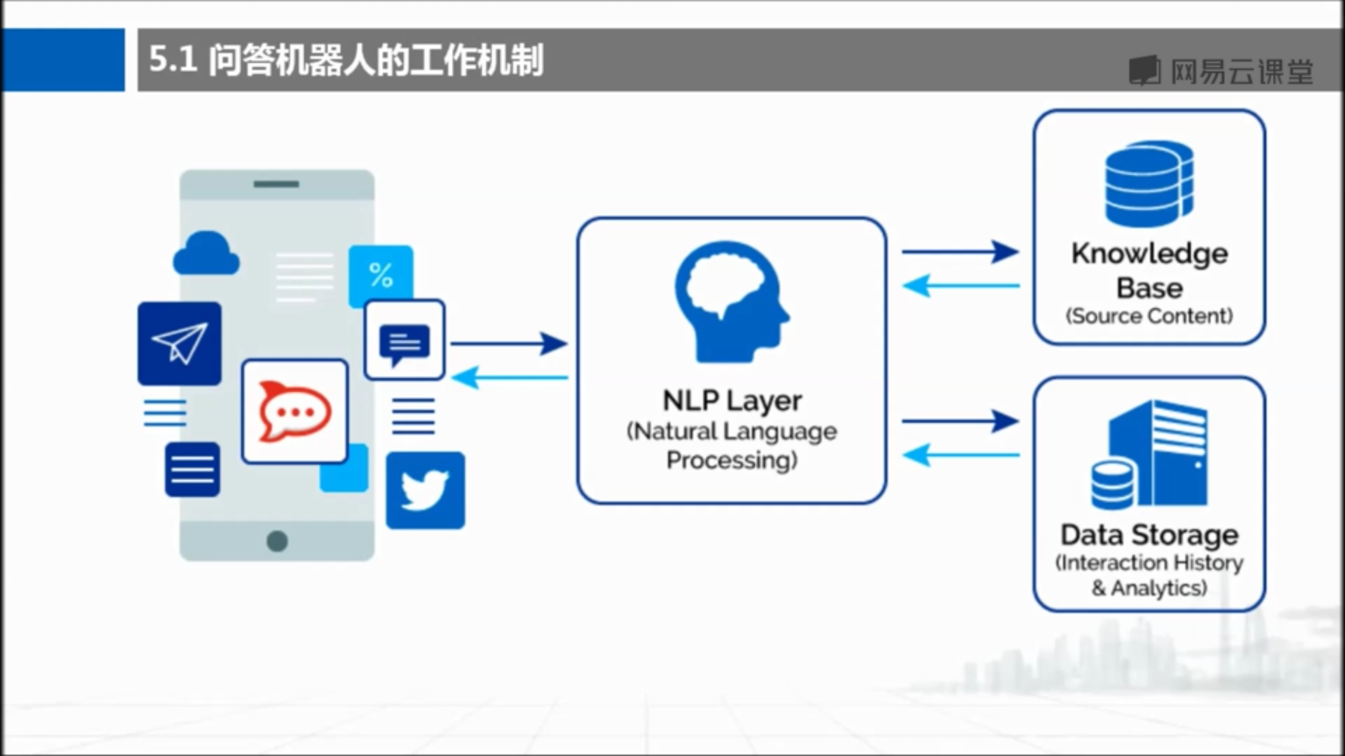

图3智能对话机器人技术框架

上图是完整的智能对话机器人处理机制，这里面涉及三个部分，第一个部分是智能终端信号的获取，第二部分是自然语言处理，第三部分是知识图谱和数据存储的递归调用。这三个部分在工作机制上都是协同一致的，我们讲人机对话模型，智能语音，自然语言处理，知识谱图等这些其实都是在讲其特定的技术点，但智能对话机器人不是，它本身是一种非常明确的应用，它是把人机对话模型，智能语音，自然语言交互做了一个串联，是多项技术的一个集成，同时智能对话机器人本身它也有自己的一套技术体系，其涉及到的关键点这就要引出我们下一章的内容-人工智能标记语言。

## 1.3人工智能标记语言(AIML)

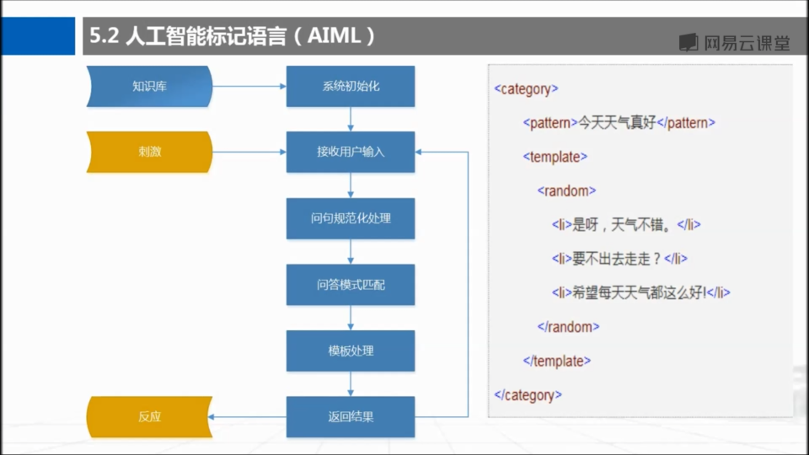

我们以一个典型案例来说明人工智能标记语言的，如上图所示。Category下一级是<pattern>,它是给机器(比如智能音箱)发出的信号，比如这里写的“今天天气真好”，然后机器(比如智能音箱)返还的结果是什么呢？这里面有3个选项可供随机选择“是呀，天气不错”“要不出去走走？”“希望每天天气都这么好”。那么这样一个具体的问答对话就是通过AIML来实现的，<Pattern>代表问题，<template>是个模板，代表答案，就是针对这个问题给出标准答案是什么，在这里面有一个条件语句<random>是代表随机，意思是针对问题所给出的3个答案是随机出现的，这就意味着当你问机器同样的问题可能会随机出现这3个回答。这种智能问答模式是最常用的智能问答模式，我们称这种智能问答机器人为检索式智能问答机器人。

介绍完AIML案例，接下来引出我们下一章的内容-智能问答机器人的业务流程。

## 智能问答机器人的业务流程



**图4 智能问答机器人业务流程**

首先我们的智能对话机器人（比如一个智能音箱）启动的时候有一个系统初始化过程，过程中会引入知识库(其是指用户询问问题和索要答案的地方，可以简单理解为我们配置好的问答对)。

然后系统处于等待状态，等待接收用户的输入，接收完输入之后就开始进行自然语言处理。这里面就涉及到问句规范化处理(将每个人问同样的事情的不同表述方式进行规范化处理)和下一步的问答模式的匹配(pattern,template,random等)。问答模式匹配就这一步来说如果匹配不成功则会引申出两个方式，一个是智能对话机器人进行一个自学习式的问话，对话主体回应后，则就形成一个新的”问答对”存储到智能对话机器人数据库中；另外一个则当智能对话机器人在现有知识数据库找不到答案时，则会转向寻求第三方外部资源的求助，这里面的第三方资源可以是百科类的数据资源等，也可以是搜索引擎，这也是为什么当智能对话机器人不能准确告诉你答案的时候，可以输出很多个结果，然后用户再进一步选择。

当进行完问答模式匹配后，紧接着就是模板处理，这个模板与前面的“问句规范化处理”类似，也是规范化标准化的东西，当处理完这些内容之后会生成相应的结果反馈给用户。

整个的智能问答机器人服务流程就如上所述。那这样一个服务流程实际上是一个单轮交互过程，那么往往实际应用当中还会涉及到多轮交互，那么同学们可进行相关专题的研究。

## 1.5开源项目

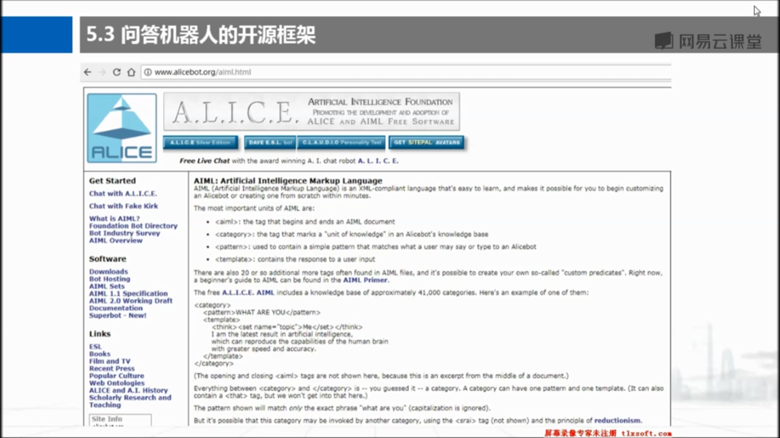

前面我们已经讲了AIML标记语言，那么这个语言是从哪里来的？围绕着标记语言又有哪些开源的项目可以做为我们的资源来使用呢？

我们看如上图所示的网站www.alicebot.org,ALICE这是我们在做智能对话机器人或者人机交互这部分最权威也是历史最悠久的一个项目，智能对话机器人这种交互模式不是今天就有的，它已经有了几十年的历史。那么关于这个网站，我们可以获取什么资源呢？主要有3个方面：

第一个就是AIML人工智能标记语言的标准规范，标签如何设计都可以在这里找到答案。

第二个就是开源社区里面所具有其他的人所实现的一些AIML版本，这里面就包括C++,JAVA等。

再有就是围绕人机交互其他人开发的智能对话机器人，这里面既包含项目资源也包括数据资源。

大家可以访问这个网站进行下载和研究，我们后续也会针对智能对话机器人做一个完整的案例剖析，做成系列课程的一部分。

### 1.6思考

我们回顾下之前讲的，主要涉及问答机器人的技术框架，问答机器人的标记语言，以及问答机器人的开源项目，那这些内容其实就是我们所能接触到人机交互设备一个核心的工作机制。那么在这里我们要提一个问题，也是基于现有的这些智能设备的现状的问题，就是为什么这些设备大家普遍评价弱智或者智障？其实就在于说这些机器人当前没能达到我们的人类的要求，那么这背后的原因到底是什么呢？这就引出我们要思考的问题-----智能对话机器人如何实现从闲聊到精准问答的转变？

因为说一个俏皮话，这是谁都会的，但是这个东西并不能满足人们具体特定的需求。比方说我今天感冒了，我想问智能机器人我应该吃什么感冒药，比方说我可以输入当前的体温，体重各项生理指标，那么智能机器人可以给我推荐药品和诊断疾病，那像这样的机器人目前市面上并没有做的很好。所以这里面就涉及的问题就是智能对话机器人如何实现从闲聊到精准问答转变的问题，那这个里面就涉及像知识图谱相关的，垂直领域体系的建设等。大家可以好好思考这个问题，带着这个问题后面做自己的人工智能对话机器人。

今天给大家分享的内容就是这些，谢谢大家！